3º ano – Exercícios de revisão - 3ª e 4ª etapa – Prof. Renzo

CARTOGRAFIA

Questão 1) (UNICAMP - 2015)
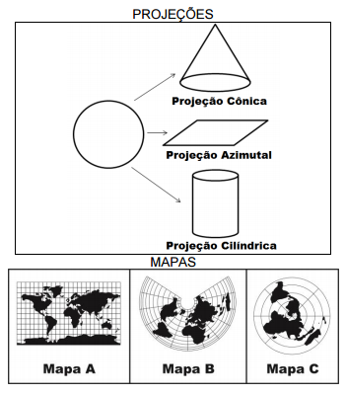
A representação de uma esfera num plano estabelece um desafio técnico resolvido a partir de distintas formas de projeção, cada uma delas adequada a um objetivo. Faça a correspondência entre cada um dos mapas e sua correta projeção.
a) A, cônica; B, azimutal; C, cilíndrica.
b) A, cilíndrica; B, cônica; C, azimutal.
c) A, azimutal; B, cilíndrica; C, cônica.
d) A, cilíndrica; B, azimutal; C, cônica.

Questão 2) (UFPR - 2006) Em relação às causas físicas que explicam o estabelecimento das linhas imaginárias do Equador, Trópicos de Câncer e de Capricórnio e Círculos Polares Ártico e Antártico, é CORRETO afirmar:
a) Os Círculos Polar Ártico e Polar Antártico têm sua delimitação estabelecida pelos períodos de luz e sombra, que ocorrem devido à conjunção do eixo de inclinação terrestre e do movimento de translação da Terra em torno do Sol.
b) O estabelecimento dos Trópicos de Câncer e de Capricórnio está relacionado ao movimento diário do Sol em torno da Terra.
c) O movimento de rotação interfere no estabelecimento das linhas imaginárias do Equador, Trópico de Câncer e Trópico de Capricórnio, bem como dos círculos polares.
d) Todas essas linhas imaginárias que correspondem à latitude e à longitude têm o mesmo valor relativo em graus porque foram estabelecidas segundo o mesmo princípio físico.
e) Cada uma dessas linhas divide a Terra em duas partes iguais.

Questão 3) (UFES - 2004) As figuras a seguir mostram o mundo representado em projeções cartográficas diferentes.
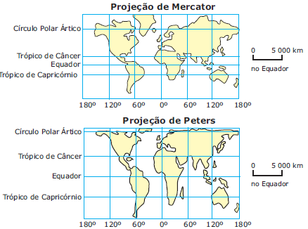
Analisadas as figuras anteriores, é CORRETO afirmar que
a) ambas as projeções são cilíndricas, sendo que a de Mercator é equivalente e a de Peters é conforme.
b) a projeção de Mercator conserva as áreas dos continentes e, por esse motivo, é chamada de eurocêntrica.
c) a projeção de Mercator é conforme, ou seja, conserva as formas dos continentes e é a mais adequada para a navegação marítima.
d) a projeção de Peters é a mais adequada para a representação dos países do Terceiro Mundo, pois mantém as formas em proporção correta.
e) a projeção de Peters é equidistante, ou seja, mantém a proporcionalidade real nas medidas de distâncias e ângulos.

Questão 4) (UFMG - 2013 - Adaptada) Analise este mapa topográfico hipotético de um trecho do território mineiro, no qual se insere uma bacia hidrográfica.
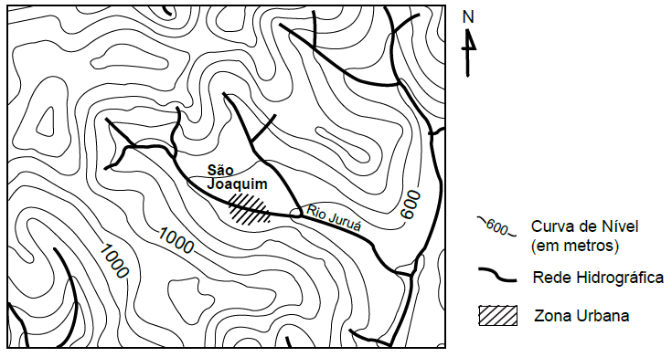
A partir dessa análise e de outros conhecimentos sobre o assunto, faça o que se pede.
a) CIRCULE, na carta, as áreas de nascentes.
b) IDENTIFIQUE:
b.1) a direção do rio Juruá: __________________________________________________________
b.2) o sentido em que o rio Juruá corre: ________________________________________________
c) IDENTIFIQUE o valor da curva de maior altitude representada na carta: ___________________
d) FAÇA, no mapa:
d.1) um X, no local ideal para a construção de uma Estação de Tratamento de Água.
JUSTIFIQUE sua escolha.
________________________________________________________________________________________________________________________________________________________________________________________________________________________________________________
d.2) um Z, no local ideal para a construção de uma Estação de Tratamento de Esgoto.

Questão 5) (UNICAMP - 2020) As coordenadas geográficas são um sistema de linhas imaginárias traçadas sobre o globo terrestre ou um mapa. Através da interseção de um meridiano com um paralelo, podemos localizar cada ponto da superfície da Terra. Como a Terra apresenta uma superfície quase esférica, é possível determinar dois pontos diametralmente opostos, denominados antípodas. Apenas algumas cidades brasileiras têm uma cidade antípoda, como Coari (AM) e Pontes e Lacerda (MT). Assinale a alternativa que indica duas cidades antípodas.
a) Coari (Brasil) – 4º latitude S e 63° longitude W; Temon (Malásia) – 4º latitude N e 63º longitude E.
b) Coari (Brasil) – 4º latitude S e 63° longitude W; Temon (Malásia) – 4º latitude N e 117º longitude E.
c) Pontes e Lacerda (Brasil) – 15º latitude S e 60º longitude W; Candelária (Filipinas) – 15º latitude N e 60º longitude E.
d) Pontes e Lacerda (Brasil) – 15º latitude S e 60º longitude W; Candelária (Filipinas) – 75º latitude N e 120º longitude E.

GEOGRAFIA FÍSICA GERAL
Questão 6) (UFMG) Analise a figura.
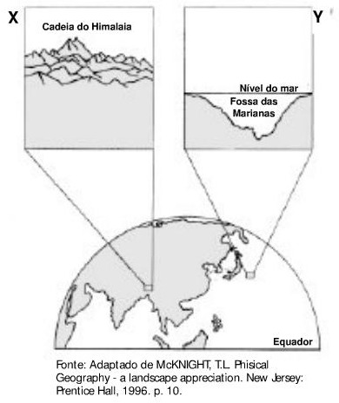
Em X e Y, indicados nessa figura, estão representadas duas feições de relevo.
Com relação a essas feições, é correto afirmar que:
a) X e Y foram formadas em consequência da separação de placas tectônicas.
b) X foi formada em consequência da colisão de placas tectônicas e Y, em consequência da separação delas.
c) X e Y foram formadas em consequência da colisão de placas tectônicas.
d) X foi formada em consequência da separação de placas tectônicas e Y, em consequência da colisão delas.

Questão 7) (PUC-MG - 2015) A figura faz uma analogia do coador de café (antes e depois de ser coado) com o intemperismo da rocha em diferentes climas.
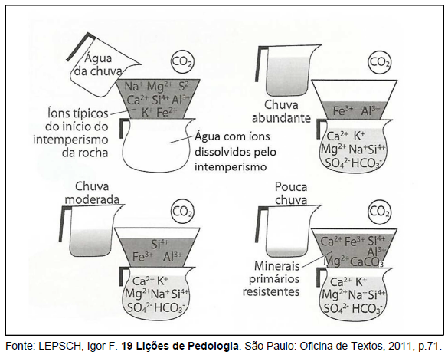
Com base em seu conhecimento sobre o assunto e na figura acima, assinale a afirmativa CORRETA.
a) Em ambientes de chuva abundante, a maior parte dos minerais se dissolve deixando um resíduo de íons mais resistentes como ferro e alumínio.
b) Em ambiente de chuva moderada, a água da chuva não é capaz de dissolver íons de sílica presentes na rocha.
c) Em ambiente de pouca chuva, ocorre maior dissolução dos íons, deixando apenas resíduos de minerais responsáveis pela nutrição vegetal como sílica e alumínio.
d) Em ambiente de chuva abundante, a presença do gás carbônico impede a dissolução dos íons presentes na rocha.

Questão 8) (UNICAMP - 2013) Solo é a camada superior da superfície terrestre, onde se fixam as plantas, que dependem de seu suporte físico, água e nutrientes. Um perfil de solo é representado na figura abaixo.
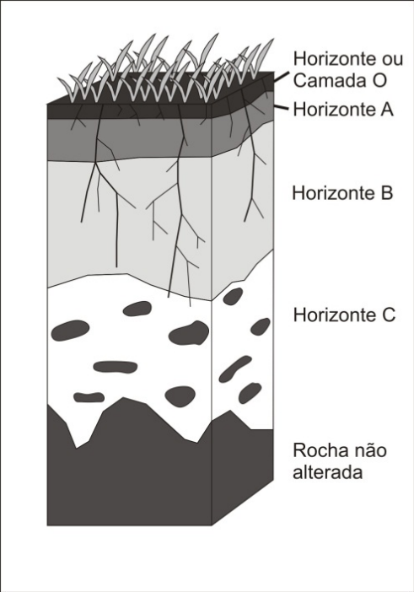
Sobre o perfil apresentado é correto afirmar que:
a) O horizonte (ou camada) O corresponde ao acúmulo de material orgânico que é gradualmente decomposto e incorporado aos horizontes inferiores, acumulando-se nos horizontes B e C.
b) O horizonte A apresenta muitos minerais não alterados da rocha que deu origem ao solo, sendo normalmente o horizonte menos fértil do perfil.
c) O horizonte C corresponde à transição entre solo e rocha, apresentando, normalmente, em seu interior, fragmentos da rocha não alterada.
d) O horizonte B apresenta baixo desenvolvimento do solo, sendo um dos primeiros horizontes a se formar e o horizonte com a menor fertilidade em relação aos outros horizontes.

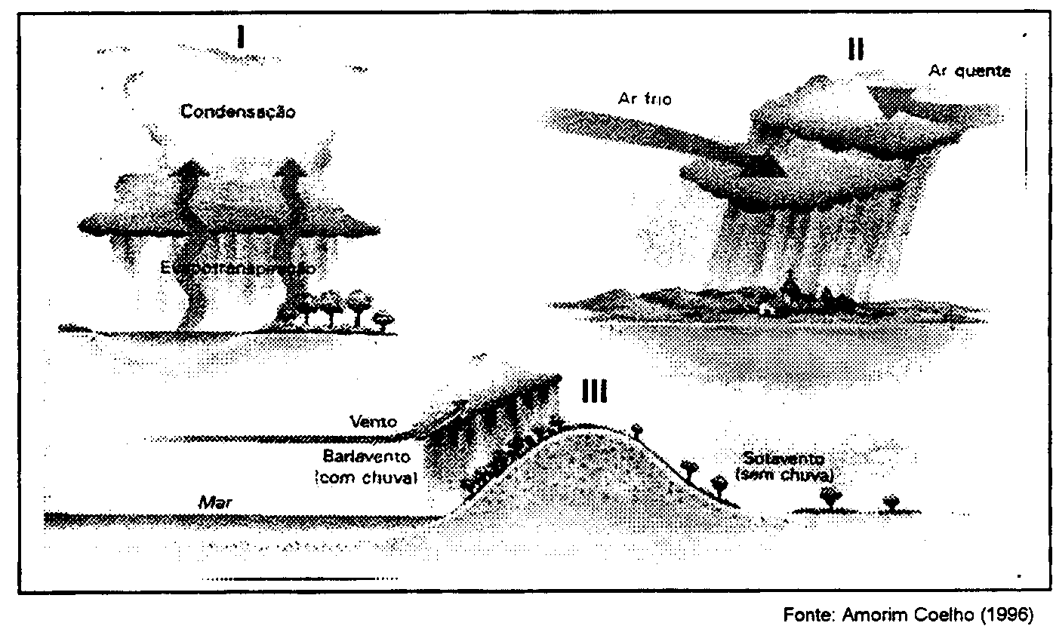
Questão 9) (UFPI - 2000) Na figura abaixo, indicados pelos algarismos romanos I, II e III, estão representados os três tipos de precipitações pluviais.
Aponte a alternativa que expressa corretamente a denominação das chuvas.
a) I - orográfica II -frontal III - convectiva
b) I - orográfica II - convectiva III - frontal
c) I - convectiva II - frontal III - orográfica
d) I - frontal II - convectiva III - orográfica
e) I - convectiva II - orográfica III - frontal

Questão 10) (UNICAMP - 2016) A figura a seguir exibe a imagem de um ciclone.

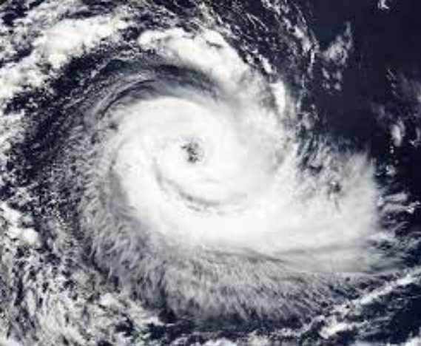
Disponível em: <http://www.metsul.com/secoes/visualiza.php?cod_subsecao=30&cod_texto=6.>
É correto afirmar que o ciclone em questão
a) ocorreu no Hemisfério Sul e corresponde a uma área de alta pressão atmosférica.
b) pode ocorrer em qualquer hemisfério, independentemente da pressão atmosférica.
c) ocorreu no Hemisfério Norte, em zonas tropicais e de baixa pressão atmosférica.
d) ocorreu no Hemisfério Sul e corresponde a uma área de baixa pressão atmosférica.

Questão 11) (UNICAMP - 2010 - Adaptada) O El Niño é um fenômeno atmosférico-oceânico que ocorre no oceano Pacífico Tropical, e que pode afetar o clima regional e global, porque altera padrões de vento em nível mundial. Desse modo, afeta regimes de chuva em regiões tropicais e de latitudes médias. Com o auxílio da figura abaixo, responda às questões.

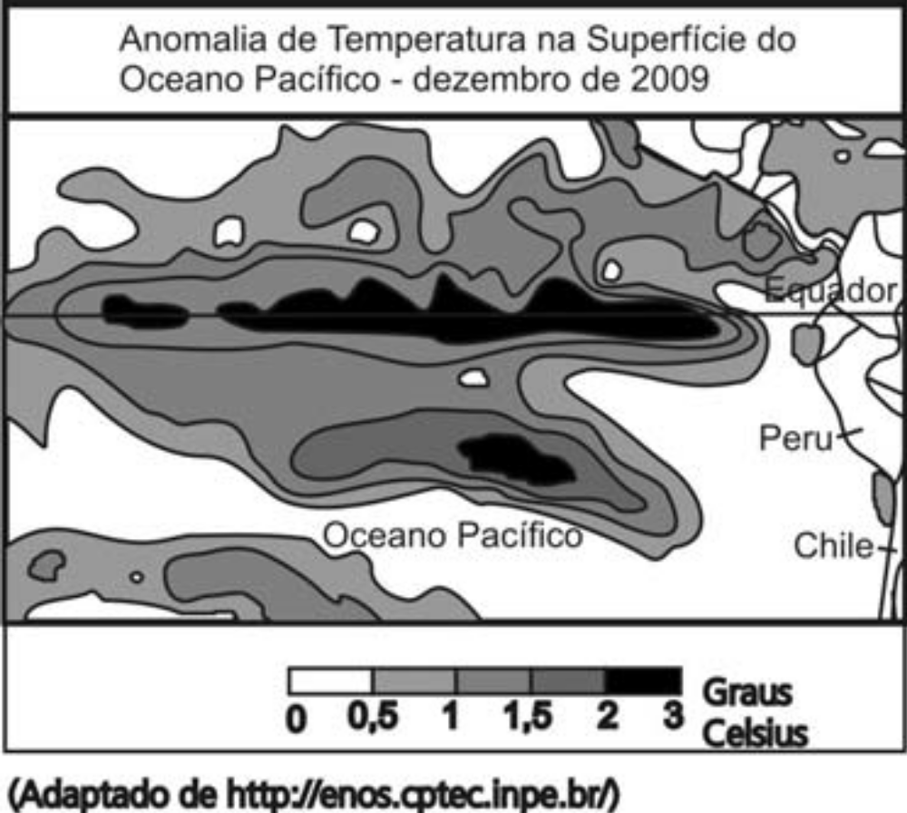
a) O que acontece com a temperatura das águas do Oceano Pacífico quando ocorre o El Niño?
________________________________________________________________________________________________________________________________________________________________________________________________________________________________________________

b) Qual a razão para esse fenômeno ser denominado El Niño?
________________________________________________________________________________________________________________________________________________________________________________________________________________________________________________

c) Nos anos em que esse fenômeno ocorre, qual a consequência para a atividade pesqueira do Peru?
________________________________________________________________________________________________________________________________________________________________
d) Qual a alteração do tempo no Nordeste Brasileiro?
________________________________________________________________________________________________________________________________________________________________________________________________________________________________________________

Questão 12) (UNICAMP - 2012) Observe o esquema abaixo, que indica a circulação atmosférica sobre a superfície terrestre, e indique a alternativa correta.
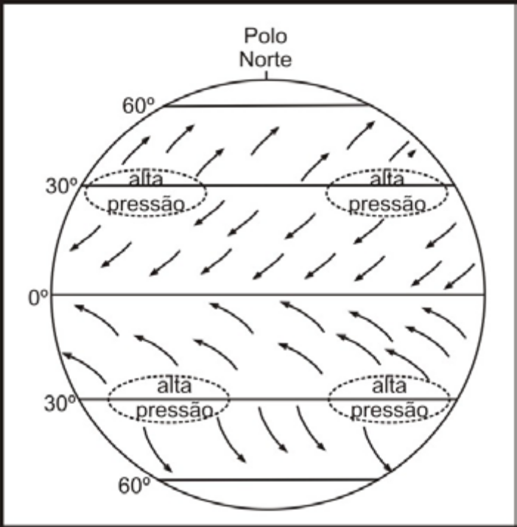
a) Os ventos alísios dirigem-se das áreas tropicais para as equatoriais, em sentido horário no hemisfério norte e anti-horário no hemisfério sul, graças à ação da Força de Coriolis, associada à movimentação da Terra.
b) Os ventos alísios dirigem-se das áreas de alta pressão, características dos trópicos, em direção às áreas de baixa pressão, próximas ao equador, movimentando-se em sentido anti-horário no hemisfério norte e em sentido horário no hemisfério sul.
c) Os ventos contra-alísios dirigem-se dos trópicos em direção ao equador, movimentando-se em sentido horário no hemisfério norte e anti-horário no hemisfério sul, graças à ação da Força de Coriolis.
d) Os ventos contra-alísios dirigem-se da área tropical em direção aos polos, provocando quedas bruscas de temperatura e eventualmente queda de neve, movimentando-se em sentido anti-horário no hemisfério sul e em sentido horário no hemisfério norte.

Questão 13) (FUVEST - 2020 - Adaptada) Observe o planisfério.
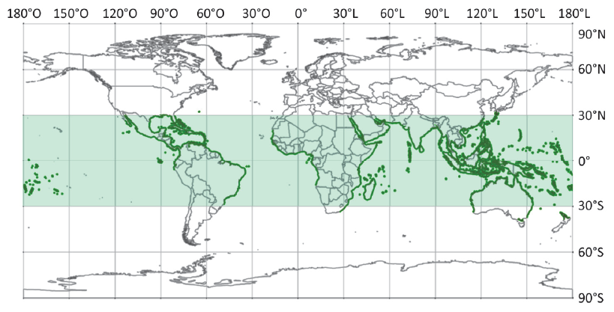
Disponível em: http://www.iucn.org/. (Adaptado).
Consiste em uma área úmida, definida como “ecossistema costeiro, de transição entre os ambientes terrestre e marinho, característico de regiões tropicais e subtropicais, sujeito ao regime das marés”.
(SCHAEFFER‐NOVELLI, 1995).
a) IDENTIFIQUE o ecossistema representado em destaque no mapa e descrito no excerto.
________________________________________________________________________________________________________________________________________________________________
b) APONTE as razões da ocorrência desse ecossistema na faixa destacada do mapa e EXPLIQUE uma de suas funções ambientais.
________________________________________________________________________________________________________________________________________________________________________________________________________________________________________________________________________________________________________________________________________________________________________________________________________________________________________________________________________________________________
c) CITE e EXPLIQUE dois fatores antrópicos que ameaçam esse ecossistema no Brasil.
Fator 1
________________________________________________________________________________________________________________________________________________________________________________________________________________________________________________________________________________________________________________________________
Fator 2
________________________________________________________________________________________________________________________________________________________________________________________________________________________________________________________________________________________________________________________________

RECURSOS NATURAIS
Questão 14) (FUVEST - 2014) O gráfico abaixo exibe a distribuição percentual do consumo de energia mundial por tipo de fonte.
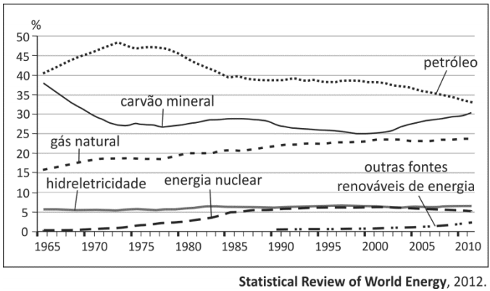
Com base no gráfico e em seus conhecimentos, identifique, na escala mundial, a afirmação correta.
a) A queda no consumo de petróleo, após a década de 1970, é devida à acentuada diminuição de sua utilização no setor aeroviário e, também, à sua substituição pela energia das marés.
b) O aumento relativo do consumo de carvão mineral, a partir da década de 2000, está relacionado ao fato de China e Índia estarem entre os grandes produtores e consumidores de carvão mineral, produto que esses países utilizam em sua crescente industrialização.
c) A participação da hidreletricidade se manteve constante, em todo o período, em função da regulamentação ambiental proposta pela ONU, que proíbe a implantação de novas usinas.
d) O aumento da participação das fontes renováveis de energia, após a década de 1980, explica-se pelo crescente aproveitamento de energia solar, proposto nos planos governamentais, em países desenvolvidos de alta latitude.
e) O aumento do consumo do gás natural, ao longo de todo o período coberto pelo gráfico, é explicado por sua utilização crescente nos meios de transporte, conforme estabelecido no Protocolo de Cartagena.
QUESTÕES AMBIENTAIS
Questão 15) (UNESP - 2013) A ampliação do uso de combustíveis fósseis para geração de energia contribui para o aumento da concentração de SO₃ que, ao reagir com H₂O, presente na atmosfera, produz H₂SO₄. Esta solução é, também, responsável por danificar a cobertura vegetal próxima às fontes poluidoras, desequilibrar ecossistemas aquáticos e destruir monumentos históricos.
Tal fenômeno climático é denominado
a) efeito estufa.
b) chuva ácida.
c) inversão térmica.
d) El Niño.
e) ilhas de calor.

Questão 16) (UDESC - 2014) Em 1972, foi realizada a Conferência das Nações Unidas sobre o Homem e o Meio Ambiente, em 15 Estocolmo (Suécia). Nesse encontro os chefes de Estado debateram questões sobre o meio ambiente e o desenvolvimento, reunião que ficou conhecida como a “tomada de consciência”. De lá para cá, muitas foram as preocupações ambientais que mobilizaram governos e ONG’s (Organizações Não Governamentais).
Analise as proposições em relação aos eventos mais conhecidos em defesa do Meio Ambiente e da vida no Planeta, nas cinco últimas décadas.
I. A Assembleia Geral da ONU, de 1983, encarregou uma comissão para estudar o binômio desenvolvimento meio ambiente.
II. O Relatório Brundtland, de 1987, cunhou pela primeira vez a ideia de desenvolvimento sustentável.
III. A Conferência das Nações Unidas sobre o Meio Ambiente e Desenvolvimento realizou-se em 1992, no Rio de Janeiro, mais conhecida como Rio-92.
IV. A Agenda XXI, elaborada durante a Rio-92, era um ambicioso programa para implantação de um modelo de desenvolvimento sustentável no mundo.
V. A Conferência das Nações Unidas sobre Desenvolvimento Sustentável (CNUDS), conhecida também como Rio+20 (2012), discutiu a renovação do compromisso em relação ao desenvolvimento sustentável.
Assinale a alternativa CORRETA.
a) Somente as afirmativas II e IV são verdadeiras.
b) Somente as afirmativas I, II e V são verdadeiras.
c) Somente as afirmativas I e III são verdadeiras.
d) Somente a afirmativa V é verdadeira.
e) Todas as afirmativas são verdadeiras.

Questão 17) (ENADE - 2015) Uma empresa do setor de cosméticos estabeleceu como missão produzir itens com segurança e qualidade, garantindo a sustentabilidade dos negócio e a satisfação dos clientes, a partir dos conceitos de logística reversa. Como imagem institucional escolheu a ilustrada abaixo.


Disponível em: <http://www.racine.com.br> Acesso em: 19 jul. 2015 (adaptado).
Para manterem coerência com a missão dessa empresa e com os conceitos de logística reversa que a fundamentam, os gerentes devem
a) focar sua estratégia gerencial em canais diretos de distribuição.
b) tomar decisões sobre o ciclo de vida das embalagens dos produtos.
c) definir a logística reversa como responsabilidade exclusiva do departamento de produção.
d) propor ações sustentáveis que envolvam atividades desde a produção até a venda.
e) garantir a qualidade dos produtos por meio da execução direta de toda a cadeia produtiva.

GEOGRAFIA DA POPULAÇÃO

Questão 18) (UFPE - 2007) Um estudo sobre a dinâmica e a distribuição da população de uma determinada área é realizado a partir do conhecimento e da compreensão dos seus indicadores demográficos. Em relação a alguns desses indicadores, analise as proposições a seguir.
Atribua V (verdadeiro) ou F (falso) às afirmativas a seguir.
( ) A densidade demográfica é obtida a partir da divisão da superfície territorial de um lugar pela sua população absoluta.
( ) O crescimento vegetativo é calculado com base nas taxas de natalidade, de mortalidade e de migração.
( ) O superpovoamento de uma área não é identificado apenas pela densidade demográfica, mas também pelas condições socioeconômicas existentes.
( ) A taxa de mortalidade infantil identifica o número de óbitos de crianças menores de um ano.
( ) A taxa de fecundidade é um indicador populacional que influencia diretamente o comportamento de um outro indicador, o da natalidade.

Questão 19) (UEL - 2016) O aumento populacional acentuado, após a Segunda Guerra Mundial, despertou a preocupação no mundo científico, principalmente com a questão da alimentação dessa população, o que geraria o caos em um futuro próximo. Dessa forma, várias teorias demográficas foram formuladas, como a malthusiana, a neomalthusiana e a reformista.
Em relação a essas teorias, atribua V (verdadeiro) ou F (falso) às afirmativas a seguir.
( ) Na teoria malthusiana, os casamentos deveriam ser cada vez mais tardios e condicionados à capacidade econômica para sustentar as famílias; a relação sexual seria praticada exclusivamente com fins de procriação.
( ) Na teoria malthusiana, há a pregação de um alerta para os riscos ambientais decorrentes do crescimento exagerado da população, a qual exercerá cada vez mais pressão sobre os recursos naturais, particularmente nos ecossistemas equatoriais e tropicais, colocando em prática a ideia de desenvolvimento sustentável.
( ) Na teoria neomalthusiana, houve defesa de programas rígidos e oficiais de controle de natalidade, os quais foram chamados de planejamento familiar. Por meio de campanhas, que perduram até os dias atuais, os governantes incentivaram o uso de métodos contraceptivos.
( ) Na teoria reformista, houve a sustentação de que a população cresce em progressão geométrica e a produção de alimentos cresce em progressão aritmética; dessa forma, a humanidade estaria condenada a um grande ciclo de miséria devido à falta de alimentos para todos.
( ) Na teoria reformista, as famílias dos países subdesenvolvidos iriam aderir espontaneamente ao controle de natalidade devido à elevação dos níveis educacionais e da qualidade de vida decorrentes de transformações socioeconômicas.

Assinale a alternativa que contém, de cima para baixo, a sequência correta.
a) V, V, F, V, F.
b) V, F, V, F, V.
c) V, F, F, V, V.
d) F, V, F, F, V.
e) F, F, V, V, F.

Questão 20) (UEL - 2016 - Adaptada) Considerando que as taxas de natalidade, mortalidade, imigração e emigração são fatores responsáveis pela densidade populacional, analise o gráfico a seguir.
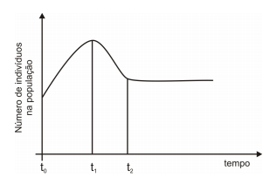
Com base na análise do gráfico, considere as afirmativas a seguir.
I. No período entre t₀ e t₁, a soma das taxas de natalidade e emigração é maior que a soma das taxas de natalidade e imigração, enquanto que no período entre t₁ e t₂, a soma das taxas de mortalidade e emigração é menor que a soma das taxas de mortalidade e imigração.
II. No período entre t₀ e t₁, a soma das taxas de mortalidade e emigração é menor que a soma das taxas de natalidade e imigração, enquanto que no período entre t₁ e t₂, a soma das taxas de natalidade e imigração é menor que a soma das taxas de mortalidade e emigração.
III. No período entre t₀ e t₁, a soma das taxas de mortalidade e imigração é maior que a soma das taxas de mortalidade e emigração, enquanto que no período entre t₁ e t₂, a soma das taxas de natalidade e imigração é menor que a soma das taxas de natalidade e emigração.
IV. No período entre t₀ e t₁, a soma das taxas de natalidade e imigração é maior que a soma das taxas de natalidade e emigração, enquanto que no período entre t₁ e t₂, a soma das taxas de mortalidade e emigração é maior que a soma das taxas de mortalidade e imigração.
Assinale a alternativa correta.
a) Somente as afirmativas I e II são corretas.
b) Somente as afirmativas I e IV são corretas.
c) Somente as afirmativas III e IV são corretas.
d) Somente as afirmativas I, II e III são corretas.
e) Somente as afirmativas II, III e IV são corretas.

Questão 21) (ENEM - 2016)
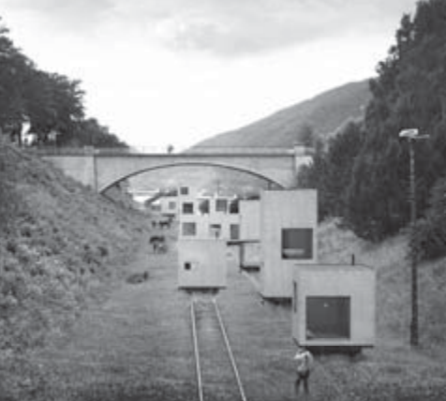
Os moradores de Andalsnes, na Noruega, poderiam se dar ao luxo de morar perto do trabalho nos dias úteis e de se refugiar na calmaria do bosque aos fins de semana. E sem sair da mesma casa. Bastaria achar uma vaga para estacionar o imóvel antes de curtir o novo endereço.
Disponível em: <http://casavogue.globo.com>. Acesso em: 3 out. 2015 (Adaptado).
Uma vez implementada, essa proposta afetaria a dinâmica do espaço urbano por reduzir a intensidade do seguinte processo:
a) Êxodo rural.
b) Movimento pendular.
c) Migração de retorno.
d) Deslocamento sazonal.
e) Ocupação de áreas centrais.

GEOGRAFIA ECONÔMICA

Questão 22) (ENADE - 2015) Recebe o nome de bloco econômico a associação de países que estabelece relações econômicas privilegiadas entre si e que concordam em abrir mão de parte da soberania nacional em proveito da associação. Como resultado da economia mundial globalizada, a tendência atual é a formação de blocos econômicos, destinados a realizar uma maior integração entre seus membros e facilitar o comércio entre eles. Para isso, geralmente adotam a redução ou isenção de impostos ou de tarifas alfandegárias e buscam soluções em comum para problemas comerciais. Em tese, o comércio entre os integrantes de um bloco aumenta e gera crescimento, e deixar de participar de uma organização desse tipo significa, atualmente, viver isolado do mundo comercial. Tais associações são costumeiramente formadas por países vizinhos ou que possuam afinidades culturais ou comerciais.
Disponível em: <http://www.infoescola.com> Acesso em: 30 jul. 2015 (adaptado)
I. Na união aduaneira é permitida a livre circulação de mão de obra entre os países membros.
II. Na zona de livre comércio, os países envolvidos concordam em permitir o trânsito de mercadorias entre eles sem a cobrança de Imposto de Importação (II).
III. O mercado comum reduz e/ou elimina as barreiras alfandegárias e possibilita a livre circulação de fatores de produção, como capital, mão de obra e tecnologia.
IV. A união econômica e monetária limita-se à redução de barreiras fiscais, não permitindo a livre circulação de capitais.
V. A área ou zona de preferência tarifária refere-se aos acordos realizados entre países para redução de tarifas alfandegárias no comércio entre os seus membros, mediante concessão de redução ou isenção tarifária.
É correto apenas o que se afirma em
a) I e IV. b) I, IV e V. c) II, III e IV. d) II, III e V. e) I, II, III e V.

Questão 23) (UCB - 2016)
A globalização une os povos e economias criando um mercado mundial cada vez mais integrado. As economias nacionais ficam mais interdependentes. Mas a globalização também propicia a formação de mercados regionais entre países. Isso implica a formação ou criação de mercados comuns entre grupo de nações, denominados blocos econômicos.
Fonte: VESENTINI, José William. Geografia: o mundo em transição. Ensino Médio. Vol. 3. São Paulo: Ática, 2013 (Adaptado).
No que se refere aos blocos econômicos, assinale a alternativa CORRETA.
a) Em 23 de maio de 2008, os países americanos criaram a Unasul (União de Nações Sul-Americanas) em substituição ao Mercosul.
b) Apesar de avanços no processo de integração, os países do Mercosul ainda não liberaram as próprias fronteiras para a livre circulação de pessoas entre os países.
c) A ALCA (Área de Livre Comércio nas Américas) foi uma tentativa frustrada dos Estados Unidos, que tencionavam formar uma área de livre comércio entre todos os países do continente americano, com a possível exceção de Cuba.
d) A aliança denominada ALBA foi uma alternativa latino-americana de integração entre os países, que recebeu apoio dos Estados Unidos e das potências europeias, interessados em ampliar o comércio com esse bloco.
e) Ainda hoje, os Estados Unidos consistem no maior fornecedor de produtos manufaturados para o Mercosul. Além disso, é o país que mais compra matérias-primas nesse bloco.

GEOGRAFIA AGRÁRIA

Questão 24) (ENEM - 2009) Um sistema agrário é um tipo de modelo de produção agropecuária em que se observa que cultivos ou criações são praticados, quais são as técnicas utilizadas, como é a relação com o espaço e qual é o destino da produção. Existem muitas classificações de sistemas agrários, pois os critérios para a definição variam de acordo com o autor ou a organização que os classifica. Além disso, os sistemas agrários são diferentes conforme a região do globo ou a sociedade, sua cultura e nível de desenvolvimento econômico.
CAMPANHOLA, C.; SILVA, J. G. O novo rural brasileiro, uma análise nacional e regional. Campinas: Embrapa / Unicamp, 2000 (Adaptação).
Dentro desse contexto, o sistema agrário tradicional tem como características principais o predomínio de pequenas propriedades agrárias, a utilização de técnicas de cultivo minuciosas e de irrigação, e sua produção é destinada preferencialmente ao consumo local e regional.
Essa descrição corresponde a que sistema agrícola?
a) Plantations.
b) Sistema de roças.
c) Agricultura orgânica.
d) Agricultura itinerante.
e) Agricultura de jardinagem.

Questão 25) (UFPR–2007) Três fatores de produção são fundamentais na atividade agrícola: terra, trabalho e capital. Até a Revolução Industrial, a expansão da área colhida era o principal meio utilizado para aumentar a produção de alimentos, fazendo assim com que o fator terra fosse predominante nos sistemas agrários. Com o avanço da industrialização e da urbanização, estabeleceu-se uma distinção entre a agricultura extensiva e a intensiva, e alterou-se a relação campo-cidade.
a) EXPLIQUE as diferenças entre agricultura intensiva e extensiva.
________________________________________________________________________________________________________________________________________________________________
________________________________________________________________________________________________________________________________________________________________________________________________________________________________________________________________________________________________________________________________
________________________________________________________________________________________________________________________________________________________________________________________________________________________________________________
b) EXPLIQUE a mudança ocorrida na relação campo-cidade com o avanço dos processos descritos.
________________________________________________________________________________________________________________________________________________________________
________________________________________________________________________________________________________________________________________________________________
________________________________________________________________________________________________________________________________________________________________
________________________________________________________________________________________________________________________________________________________________

Questão 26) (PUC-RS - 2006) A introdução de organismos geneticamente modificados (OGMs) de alto rendimento podem implicar uma homogeneização cada vez maior das práticas de cultivo e, também, do meio natural. Por outro lado, o homem tem abandonado os cultivares tradicionais, mais adaptados aos diferentes ecossistemas. Essa situação, que preocupa os ambientalistas, é denominada
a) Revolução Verde.
b) assoreamento biotecnológico.
c) erosão genética.
d) corredor transgênico.
e) biopirataria.

GEOPOLÍTICA

Questão 27) (UFSC - 2016) Organizações internacionais são entidades criadas pelas nações do mundo com o objetivo de trabalhar em comum para o pleno desenvolvimento das diferentes áreas da atividade humana: política, economia, saúde, segurança, trabalho etc.
Avalie as preposições abaixo e marque as VERDADEIRAS.
01. a Organização das Nações Unidas (ONU) foi criada pelos países vencedores da Primeira Guerra Mundial – apesar da oposição da União Soviética – e tem como principal objetivo manter a paz e a segurança internacionais.
02. a Organização do Tratado do Atlântico Norte (OTAN) foi constituída em 1949, no contexto da Guerra Fria, como uma aliança militar das potências ocidentais em oposição aos países do bloco socialista, mas atualmente tem, entre seus associados, países do antigo bloco socialista.
04. uma das organizações mais bem-sucedidas é o Fundo Monetário Internacional (FMI), cujo principal objetivo é criar as condições para investimentos em infraestrutura e educação, sem ligação com questões financeiras dos países.
08. o Banco Internacional para Reconstrução e Desenvolvimento (BIRD) tem na atualidade aproximadamente 185 países-membros e iniciou suas atividades auxiliando na reconstrução da Europa e de outros países devastados durante a Segunda Guerra Mundial.
16. a Organização Internacional do Trabalho (OIT), diferentemente de outras instituições internacionais, existiu apenas durante a vigência do bloco liderado pela extinta União das Repúblicas Socialistas Soviéticas
32. a Organização Mundial do Comércio (OMC) tem como principal objetivo criar as condições necessárias para os acordos sobre livre movimentação de pessoas, principalmente entre as populações do antigo “terceiro mundo”.

Questão 28) (ENADE - 2015) No Conselho de Segurança da Organização das Nações Unidas (ONU), o jogo diplomático é nitidamente definido por considerações imediatas de poder, em especial pelas tentativas de manter congeladas as hegemonias herdadas da segunda metade do século XX. É preciso ter claro que a reforma do Conselho não pode ser tratada apenas como questão técnica ou burocrática, ou que diga respeito só às peculiaridades onusianas: é, na verdade, uma proposta política profunda, com implicações não só para o que acontece em Nova York, mas para a política internacional como um todo. Trata-se de um dos temas mais sensíveis da área política multilateral na agenda diplomática das mais ativas chancelarias, pois simboliza uma séria tentativa de reorganizar a ordem internacional.
Fonte: SARDENBERG, R. Reforma das Nações Unidas: impasses, progressos e perspectivas. In: IV Conferência Nacional de Política Externa e Política Internacional. Brasília: FUNAG, 2010 (adaptado).
A respeito da reforma do Conselho de Segurança da ONU, avalie as asserções a seguir e a relação proposta entre elas.
I. Com o surgimento de novas potências econômicas e a emergência de novos atores na agenda de segurança coletiva internacional, o Conselho de Segurança da ONU passa por uma crise de representatividade em sua composição e métodos de trabalho, não exercendo satisfatoriamente, por isso, as funções que lhe confere a Carta da ONU.
PORQUE
II. Apesar de o Conselho de Segurança não ser o órgão mais representativo da ONU, sua capacidade de adotar resoluções vinculantes a todos os Estados é uma prerrogativa de poder que o aproxima dos interesses de seus membros permanentes.

A respeito dessas asserções, assinale a opção correta.
a) As asserções I e II são proposições verdadeiras, e a II é uma justificativa correta da I.
b) As asserções I e II são proposições verdadeiras, mas a II não é uma justificativa correta da I.
c) A asserção I é uma proposição verdadeira, e a II é uma proposição falsa.
d) A asserção I é uma proposição falsa, e a II é uma proposição verdadeira.
e) As asserções I e II são proposições falsas.

Questão 29) (UFMG - 2012) Analise este mapa:

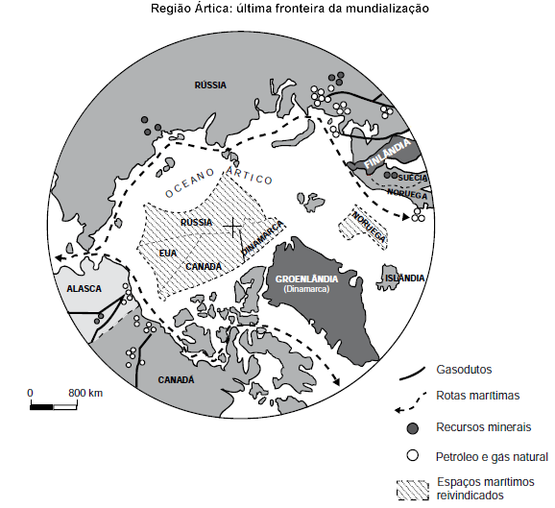
Fonte: L´Atlas 2010 du Monde Diplomatique. Paris: Armand Colin, 2009. p. 85. (Adaptado)

A partir dessa análise e considerando outros conhecimentos sobre o assunto:
a) APRESENTE uma razão que justifica o título desse mapa.

Razão: __________________________________________________________________________
________________________________________________________________________________________________________________________________________________________________________________________________________________________________________________
b) EXPLIQUE por que a possibilidade de se manterem, permanentemente, as rotas marítimas traçadas nesse mapa depende do aquecimento global.

________________________________________________________________________________________________________________________________________________________________
________________________________________________________________________________________________________________________________________________________________________________________________________________________________________________
c) A exploração dos recursos naturais na Região Ártica e em sua periferia encontra resistência por parte da opinião pública mundial.
CITE duas razões que explicam essa resistência.
Razão 1: ________________________________________________________________________
________________________________________________________________________________________________________________________________________________________________
Razão 2: ________________________________________________________________________
________________________________________________________________________________________________________________________________________________________________
d) Os Estados Unidos, a Rússia, o Canadá, a Dinamarca e a Noruega reivindicam o domínio territorial de parte do espaço marítimo representado no mapa.
EXPLIQUE POR QUE apenas esses países manifestaram tal interesse.
________________________________________________________________________________________________________________________________________________________________
________________________________________________________________________________________________________________________________________________________________

POPULISMO
Questão 30) (UNICAMP - 2016) Muitos intelectuais, boa parte da imprensa e dos meios de comunicação, e a sociedade em geral usam o termo populismo para caracterizar uma prática política contemporânea que relaciona as massas e o governante.
Sobre o populismo, é correto afirmar que:
a) A figura do líder é fundamental no populismo, a exemplo de Getúlio Vargas e Jânio Quadros, sendo muito forte no Brasil entre 1930 e 1964. Tal prática requer carisma do líder, a fim de diminuir a participação das massas e impedir o nacional-desenvolvimentismo.
b) As massas, em suas expectativas, alinham-se às camadas médias, que são ressentidas por não se tornarem classes dominantes. Surgem, nesse processo, líderes vindos das camadas médias que manipulam as massas, destituídas de vontade política.
c) Ocorre uma associação entre as massas urbanas e o dirigente político carismático que exerce o papel de liderança. É um fenômeno de participação política das classes populares urbanas pouco atingidas pelo desenvolvimento industrial e pelas migrações.
d) O termo é muito usado para nomear um fenômeno político comum na América Latina entre as décadas de 1930 e 1960, sendo associado aos processos de industrialização, urbanização e à emergência de líderes carismáticos.

BRASIL - GEOGRAFIA FÍSICA E MEIO AMBIENTE

Questão 31) (UEL - 2016) Aziz Ab'Saber identificou seis domínios morfoclimáticos e fitogeográficos no Brasil – Amazônico, Cerrado, Mares de Morros, Caatingas, Araucárias e Pradarias – que apresentam fortes processos de atuação humana, modificando o espaço e inserindo outras práticas, principalmente a agrícola, nessas áreas, quebrando a harmonia presente. O mapa a seguir apresenta a localização desses domínios.
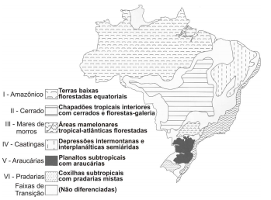
Fonte: AB’SÁBER, A. N. Os Domínios de Natureza no Brasil: potencialidades paisagísticas. São Paulo: Ateliê Editorial, 2003. p.17.
Assinale a alternativa que apresenta, corretamente, a definição de domínio morfoclimático e fitogeográfico para Ab'Saber.
a) Um conjunto complexo de elementos e fatores químicos, biológicos e sociais que interagem entre si com reflexos recíprocos afetando, de forma direta e muitas vezes visível, os seres vivos.
b) Um conjunto de vegetais adaptado às condições desfavoráveis do clima, que impõe ritmo às funções fisiológicas, através da perda das folhas em determinadas espécies que estão associadas a um conjunto maior.
c) Um conjunto de vegetais presente sob determinada temperatura que influi de forma decisiva na existência e distribuição dos seres vivos, assim como na formação dos ecossistemas densos presentes no Brasil.
d) Um conjunto espacial que se caracteriza pela heterogeneidade de seus componentes, de suas estruturas, fusões e relações que, integrados, formam o sistema do ambiente físico, químico, onde há exploração humana progressiva e regressiva.
e) Um conjunto espacial de certa ordem de grandeza territorial – de centenas de milhares de quilômetros quadrados de área – caracterizado por um esquema coerente de feições de relevo, tipos de solos, formas de vegetação e condições climático-hidrológicas.

Questão 32) (Liceu - 2015) Leia as afirmações a seguir sobre as paisagens brasileiras:
I. Floresta Amazônica: ocorre em planaltos e serras dispostos sobre rochas cristalinas e basálticas. Os solos são férteis e o clima é equatorial, com chuvas distribuídas ao longo do ano. Apresenta uma densa rede hidrográfica e floresta exuberante, com aproximadamente metade de sua área desmatada.
II. Cerrado: formação composta de vegetação herbácea, arbustiva e arbórea. Seus solos são ácidos e pouco férteis, e o clima possui uma das estações do ano com baixos índices de precipitação.
III. Mata de Araucária: formação de coníferas, com predomínio do pinheiro-do-paraná. Suas folhas são pequenas, conhecidas como aciculifoliadas, e possui elevado índice de desmatamento, principalmente pela expansão da agropecuária e da utilização da araucária para a indústria de papel e celulose.
IV. Mata Atlântica: disposta na maior parte da faixa costeira do território brasileiro, beneficia-se da umidade proveniente do oceano Atlântico para se expandir. É considerada um hotspot em biodiversidade, pois possui milhares de espécies de vegetais e corre o risco de extinção.
Está correto, apenas, o que se afirma em:
a) I e II.
b) II e IV.
c) I, III e IV.
d) II, III e IV.

Questão 33) (ENEM - 2014 - Adaptada) Uma região de Cerrado possui nível freático profundo, estação seca bem definida, grande insolação e recorrência de incêndios naturais. Cinco espécies de árvores nativas, com as características apresentadas no quadro, foram avaliadas quanto ao seu potencial para uso em projetos de reflorestamento nessa região.
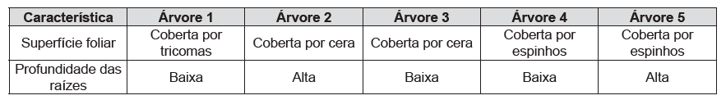
Qual das árvores apresentadas seria adequada para o reflorestamento dessa região? _____________
JUSTIFIQUE sua resposta, baseando-se nas características apresentadas.
________________________________________________________________________________________________________________________________________________________________________________________________________________________________________________________________________________________________________________________________________________________________________________________________________________________________________________________________________________________________

Questão 34) (UNESP - 2013)
O FENÔMENO DOS “RIOS VOADORES”
“Rios voadores” são cursos de água atmosféricos, invisíveis, que passam por cima de nossas cabeças transportando umidade e vapor de água da bacia Amazônica para outras regiões do Brasil. A floresta Amazônica funciona como uma bomba d’água. Ela “puxa” para dentro do continente umidade evaporada do oceano Atlântico que, ao seguir terra adentro, cai como chuva sobre a floresta. Pela ação da evapotranspiração da floresta, as árvores e o solo devolvem a água da chuva para a atmosfera na forma de vapor de água, que volta a cair novamente como chuva mais adiante. O Projeto Rios Voadores busca entender mais sobre a evapotranspiração da floresta Amazônica e a importante contribuição da umidade gerada por ela no regime de chuvas do Brasil.
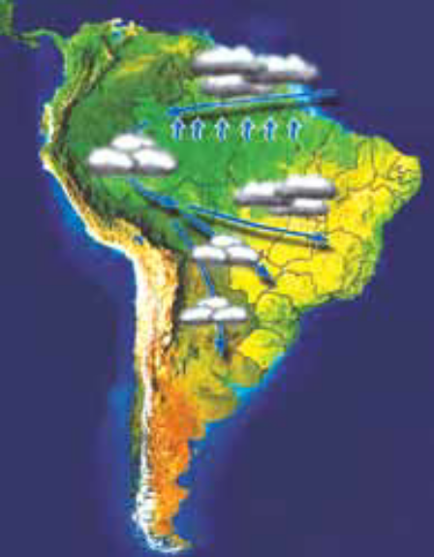
(www.riosvoadores.com.br. Adaptado.)
A partir da leitura do texto e da observação do mapa, é correto afirmar que, no Brasil,
a) cada vez mais, a floresta é substituída por agricultura ou pastagem, procedimento que promove o desenvolvimento econômico, sem influenciar, significativamente, o clima na América do Sul.
b) os recursos hídricos são abundantes e os regimes fluviais não serão alterados, apesar das mudanças climáticas que ameaçam modificar o regime de chuvas na América do Sul.
c) o atual desenvolvimento da Amazônia não afeta o sistema hidrológico, devido à aplicação de medidas rigorosas contra o desmatamento e danos à biodiversidade da floresta.
d) os mecanismos climatológicos devem ser considerados na avaliação dos riscos decorrentes de ações como o desmatamento, as queimadas, a abertura de novas fronteiras agrícolas e a liberação dos gases do efeito estufa.
e) a circulação atmosférica é dominada por massas de ar carregadas de umidade que, encontrando a barreira natural formada pelos Andes, precipitam-se na encosta leste, alimentando as bacias hidrográficas do país.

Questão 35) (UFSM - 2008) Observe os mapas a seguir.
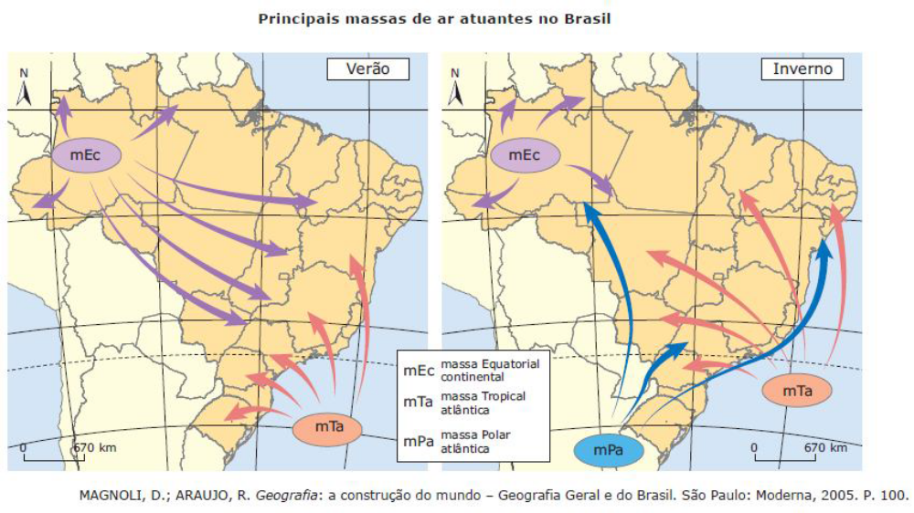
Considerando a atuação das massas de ar no verão e inverno, é CORRETO afirmar:
a) No verão, a mPa (massa Polar atlântica) alcança maior intensidade, principalmente no sul do Brasil.
b) A mTa (massa Tropical atlântica), durante o verão, permanece mais ou menos estacionária no oceano. No inverno, expande-se e predomina sobre grande parte do país, garantindo tempo estável em vastas áreas.
c) Ao deslocar-se sobre o oceano, a mTa adquire umidade e, ao se defrontar com as escarpas dos planaltos na região costeira, origina chuvas frontais.
d) No verão, a mEc (massa Equatorial continental) expande-se para a Bolívia e o Brasil central, sendo responsável pelas estiagens que ocorrem na maior parte do território brasileiro.
e) A atuação da mPa, massa que se desloca pelas planícies litorâneas, justifica a ocorrência de clima semi-árido no Nordeste.

Questão 36) (UNESP - 2012) Recentemente, os debates sobre a reforma do Código Florestal Brasileiro ganharam destaque junto aos meios de comunicação, ao explicitarem importantes divergências políticas entre organizações e grupos sociais do país. Em síntese, o Código Florestal corresponde ao conjunto de regras que determinam
a) a extensão máxima das Áreas de Preservação Ambiental e Reservas Extrativistas que devem ser mantidas em cada região brasileira.
b) as áreas mínimas de cobertura natural que devem ser preservadas nas encostas e nas margens de rios em cada bioma brasileiro.
c) o volume de matéria-prima, madeira, minérios, água, que cada ramo da indústria brasileira pode utilizar para a produção de bens manufaturados.
d) a área mínima de cobertura vegetal, incluindo-se praças públicas e fragmentos de floresta urbana, que deve ser preservada nas áreas urbanas.
e) as medidas que devem ser adotadas em situações de desastres ambientais resultantes da perfuração de jazidas de petróleo em terra e no mar.

Questão 37) (Mackenzie - 2016)
Belo Monte, uma usina de promessas
O Instituto Socioambiental (ISA) lançou esta semana o Dossiê Belo Monte, que aponta para uma série de erros e equívocos no planejamento e construção da terceira maior hidrelétrica do mundo.
Disponível em: <http://www.cartacapital.com.br/sustentabilidade/belo-monte-uma-usina-depromessas-8007.html>
A construção da polêmica obra de infraestrutura energética está localizada
a) Na bacia do Tocantins – Araguaia. Atravessando regiões bastante povoadas funciona como importante meio de transporte local. A obra está instalada na cabeceira do rio Araguaia.
b) Na bacia do Parnaíba. Importante via de escoamento para o Oceano Atlântico. Tem sido utilizada para o permanente fluxo de circulação das exportações brasileiras de minério de ferro. A obra está instalada no rio Araguari.
c) Na bacia Amazônica. Nela encontramos o maior potencial hidráulico do país. Cortando extensas áreas com pouca declividade, a população local faz dos rios o principal meio de transporte e fonte de sobrevivência. A obra foi instalada no rio Xingu.
d) Na bacia do Norte. O mau aproveitamento da água é um problema histórico na região. Esse fato justificaria o baixo índice de desenvolvimento econômico e social local. A usina foi instalada no rio Xingó.
e) Na bacia do São Francisco. Importante meio de ligação entre as regiões Nordeste e Sudeste do país. O São Francisco é o principal rio perene que corta o Sertão nordestino. Em seu curso, seguem as obras polêmicas de Transposição do rio e a instalação da usina de Belo Monte.

Questão 38) (UFSC - 2016) As chamadas Unidades de Conservação são fundamentais para a proteção da fauna e da flora no Brasil e para o desenvolvimento sustentável do país. Sobre essa afirmação e a definição legal abaixo, é CORRETO afirmar que:
Unidade de Conservação: espaço territorial e seus recursos ambientais, incluindo as águas jurisdicionais, com características naturais relevantes, legalmente instituído pelo Poder Público, com objetivos de conservação e limites definidos, sob regime especial de administração, ao qual se aplicam garantias adequadas de proteção.
(Lei Federal n. 9.985, de 18 de julho de 2000)

01. nas áreas das chamadas Unidades de Conservação, não é permitido nenhum tipo de exploração dos recursos naturais, nem mesmo o turismo.
02. o objetivo principal das Unidades de Conservação no país é a proteção da fauna e da flora; no entanto, ao impedir a destruição desses elementos, também protege a geologia e o relevo de ações de degradação do ambiente.
04. há exemplos de comunidades ribeirinhas na Amazônia que sobrevivem dentro de uma Unidade de Conservação utilizando de forma equilibrada os recursos naturais e ainda recebendo visitantes para práticas de ecoturismo.
08. como em outros países, o Brasil conta com uma bem estruturada rede de proteção à fauna e à flora, com infraestrutura organizada para educação ambiental e ecoturismo, na qual todas as Unidades de Conservação federais – que são espaços fundamentais para a observação da natureza – estão incluídas.
16. no Brasil, a primeira Unidade de Conservação surgiu no bioma Mata Atlântica, próximo ao litoral e às grandes cidades, mas hoje tem crescido a preocupação em criar Unidades de Conservação no bioma Amazônia dada a sua extensão e a fragilidade do ambiente em face do avanço da agropecuária e do desmatamento para a retirada de madeira.

BRASIL - RECURSOS NATURAIS
Questão 39) (UNESP - 2013) Leia o texto e analise os mapas.
As terras-raras formam um grupo de 17 elementos químicos, com propriedades muito semelhantes entre si, em termos de maleabilidade e resistência, que permitem aplicações diversas. Indispensáveis à indústria de alta tecnologia, elas estão no centro de uma disputa global. As maiores reservas em potencial estão situadas no Brasil. A extração e principalmente o refino das terras-raras são, porém, altamente poluentes; por esta razão, cientistas estudam novos meios de exploração e novas aplicações que poluam menos.

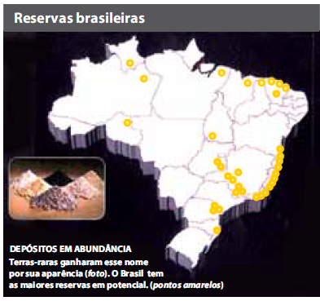
(Martha San Juan França. Terras que valem ouro. Unesp Ciência, abril de 2012. Adaptado.)

Regiões de integração e desenvolvimento
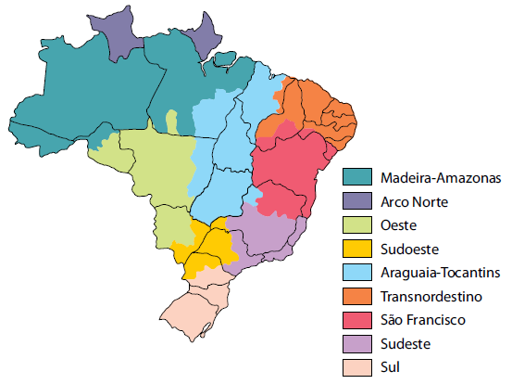
(IBGE. Atlas Geográfico Escolar, 2009. Adaptado.)
De acordo com a leitura do texto e a observação dos mapas, é correto afirmar que as duas maiores concentrações de reservas de terras-raras estão localizadas nas regiões de integração e desenvolvimento do
a) Oeste e Araguaia-Tocantins.
b) Sudoeste e Sul.
c) Arco Norte e Madeira-Amazonas.
d) São Francisco e Transnordestino.
e) Sudeste e Transnordestino.

Questão 40) A figura a seguir apresenta sinteticamente onde estão as reservas de petróleo brasileiro em exploração e àquelas de grande potencial, incluindo a denominada de pré-sal.
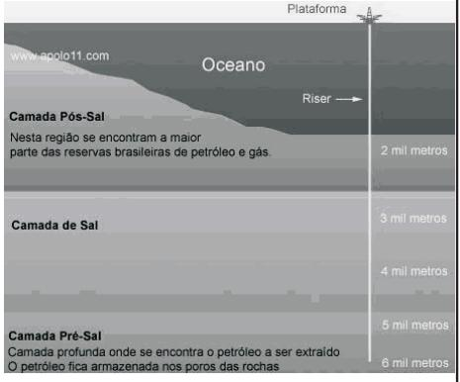
Disponível em: <https://pir2.forumeiros.com/t138038-pre-sal-e-petroleo> Acesso em: 07 set. 2017.

a) EXPLIQUE o que é a camada pré-sal e, em seguida, CITE o local em que está situada.
________________________________________________________________________________________________________________________________________________________________________________________________________________________________________________________________________________________________________________________________________________________________________________________________________________________________________________________________________________________________
________________________________________________________________________________

b) Com a descoberta do pré-sal, alguns analistas especularam a possibilidade de que o Brasil passe a integrar a OPEP. APRESENTE um argumento a favor e um contrário a essa possibilidade de adesão.
Argumento favorável.
________________________________________________________________________________________________________________________________________________________________________________________________________________________________________________
Argumento contrário.
________________________________________________________________________________________________________________________________________________________________________________________________________________________________________________________________________________________________________________________________
BRASIL - POPULAÇÃO
Questão 41) (UNESP - 2013) Analise a tabela.
Entrada de imigrantes no Brasil, 1872-1929
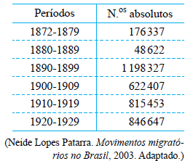
A partir da análise da tabela e de conhecimentos sobre a dinâmica imigratória, pode-se afirmar que o aumento da entrada de imigrantes no período de 1890 a 1899 no Brasil deveu-se
a) ao estímulo à imigração para o Brasil pelos governos da Alemanha e Itália, que passavam por períodos de paz e reconstrução.
b) à oferta para que imigrantes italianos e japoneses chegassem ao país como proprietários de grandes fazendas.
c) à oportunidade de trabalho ocasionada pela abolição da escravatura, associada ao desemprego nos países de origem dos imigrantes.
d) ao projeto governamental de promover a democratização da sociedade brasileira, beneficiando os trabalhadores imigrantes.
e) à atração exercida pelo desenvolvimento industrial ocorrido em algumas regiões do país.

Questão 42) (ENEM - 2000) Os fluxos migratórios humanos, representados nos mapas abaixo, mais do que um deslocamento espacial podem significar uma mudança de condição social.
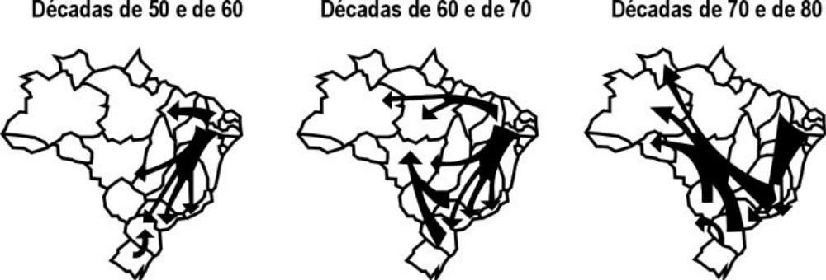
Fonte: Adaptado de SANTOS, Regina Bega. Migrações no Brasil. São Paulo: Scipione, 1994.
Analisando-se os mapas, pode-se afirmar que essa mudança ocorreu com:
a) trabalhadores rurais nordestinos, que migraram para São Paulo nas décadas de 50 e de 60, transformando-se em operários do setor industrial.
b) agricultores sulistas, que migraram para o centro-oeste na década de 60, transformando-se em empresários da mineração.
c) trabalhadores rurais nordestinos, que migraram para a Amazônia na década de 60, transformando-se em grandes proprietários de terras.
d) moradores das periferias das grandes cidades, que migraram para o interior do país na década de 70 atraídos pelas oportunidades de emprego nas reservas extrativistas.
e) pequenos proprietários rurais nordestinos que, na década de 70, migraram para São Paulo para trabalhar como bóias-frias na colheita de café.

BRASIL - INDÚSTRIA

Questão 43) (ENADE - 2015) A década de 1930 marcou o início da agenda da industrialização no Brasil, cujo objetivo era reduzir a dependência externa que o modelo agrário-exportador propiciava. Para isso, o Brasil adotou o modelo da industrialização por substituição de importações (ISI), segundo o qual o país passaria a produzir os bens industrializados que antes importava.
Considerando esse contexto, avalie as afirmações a seguir.
I. A industrialização decorrente da adoção do modelo ISI eliminou o setor agrário-exportador ao absorver a sua mão de obra.
II. O modelo ISI levou o Brasil a uma produção orientada para atender o mercado interno, ou seja, a economia voltou-se para dentro.
III. Com a adoção do modelo ISI, houve redução dos investimento para os setores substituidores de importação.
IV. A agenda de industrialização no Brasil foi responsável pelo crescimento da produção no país e pela redução das importações, o que eliminou o estrangulamento externo.
V. O parque industrial resultante da adoção do modelo ISI diversificou a pauta de exportação, mas não foi capaz de eliminar a exposição da economia brasileira às restrições externas.
É correto apenas o que se afirma em:
a) I e II. b) I e IV. c) II e V. d) III e IV. e)III e V.

BRASIL - TRANSPORTES

Questão 44) (UNICAMP - 2005) Leia o enunciado, observe a figura abaixo e faça o que se pede.
No Brasil, com suas dimensões territoriais e diferenças regionais, o processo de ocupação territorial e consolidação do mercado teve nos transportes [...] um dos seus mais importantes pontos de apoio, [...] com forte liderança da União (do governo federal) na expansão e modernização do sistema de transportes.
(Texto adaptado e figura de Josef Barat, “O setor de transportes”, em Rui de Britto Alvares Affonso e Pedro Luiz Barros da Silva (orgs.), Empresas Estatais e Federação. São Paulo: FUNDAP, 1996, p. 251 e 258).
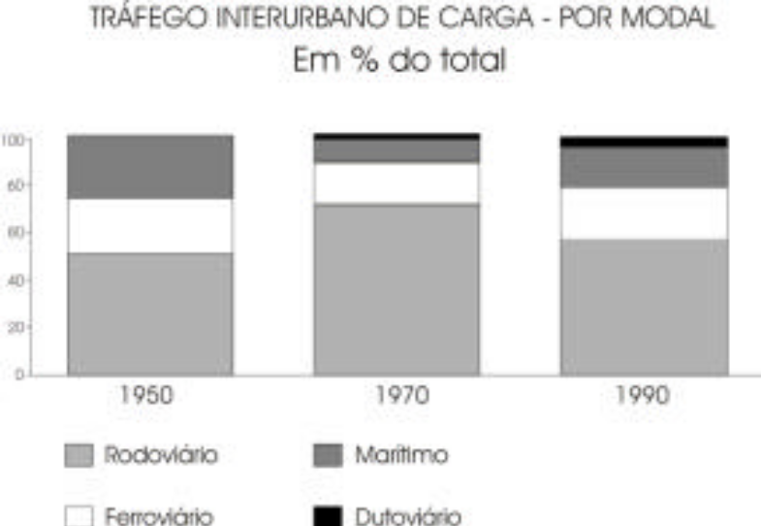
a) EXPLIQUE o grande crescimento do transporte rodoviário entre os anos de 1950 e 1970.
________________________________________________________________________________________________________________________________________________________________________________________________________________________________________________________________________________________________________________________________________________________________________________________________________________________________________________________________________________________________
b) POR QUE após 1970 houve um relativo crescimento de outras formas de transportes em relação ao transporte rodoviário?
________________________________________________________________________________________________________________________________________________________________________________________________________________________________________________________________________________________________________________________________________________________________________________________________________________________________________________________________________________________________

c) Entre meados do séc. XIX e as primeiras décadas do séc. XX, o transporte ferroviário predominava nos fluxos terrestres de mercadoria e passageiros.
Quais as principais razões da atual deterioração desse sistema de transporte?
________________________________________________________________________________________________________________________________________________________________________________________________________________________________________________________________________________________________________________________________________________________________________________________________________________________________________________________________________________________________

Questão 45) (UNICAMP - 2004) Nas recentes políticas de transportes traçadas pelo Governo Federal é prioridade a exploração do transporte hidroviário, uma vez que o país possui cerca de 42.000 quilômetros de vias navegáveis.
a) CITE duas hidrovias dentre as que vêm sendo priorizadas pelo Governo Federal.
1. ______________________________________________________________________________
2. ______________________________________________________________________________
b) POR QUE o transporte hidroviário passou a ser valorizado recentemente no Brasil?
________________________________________________________________________________________________________________________________________________________________________________________________________________________________________________________________________________________________________________________________________________________________________________________________________________________________________________________________________________________________
c) APONTE uma facilidade e uma dificuldade de caráter físico-natural ou econômico para a implantação de hidrovias no Brasil.

Facilidade.
________________________________________________________________________________________________________________________________________________________________________________________________________________________________________________
Dificuldade.
________________________________________________________________________________________________________________________________________________________________________________________________________________________________________________________________________________________________________________________________

Questão 46) (FUVEST - 2013) Observe o mapa da Malha Ferroviária do Brasil.
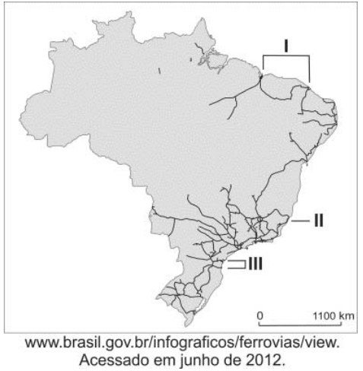
Com respeito às áreas indicadas no mapa acima, assinale a alternativa que relaciona corretamente sistemas logísticos e produtos de exportação.

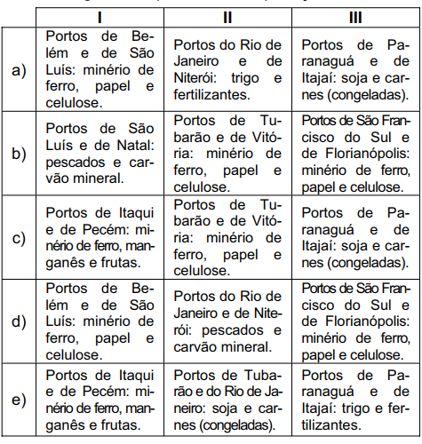

BRASIL - TRABALHO ESCRAVO
Questão 47) (FUVEST - 2016) Observe o mapa a seguir.
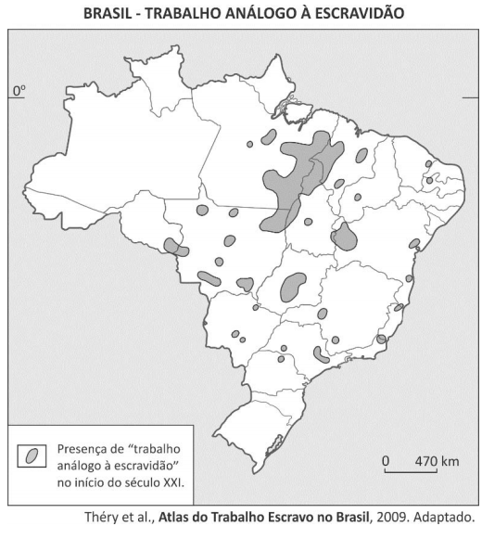
Considere o “trabalho análogo à escravidão” no meio rural brasileiro.
a) INDIQUE dois elementos que caracterizam essa condição de trabalho. EXPLIQUE.
________________________________________________________________________________________________________________________________________________________________________________________________________________________________________________________________________________________________________________________________________________________________________________________________________________________________________________________________________________________________
b) IDENTIFIQUE as três Regiões Administrativas do país em que há maior área de concentração desse fenômeno
1. ______________________________________________________________________________
2. ______________________________________________________________________________
3. ______________________________________________________________________________
c) INDIQUE duas atividades significativas nas quais os trabalhadores, submetidos a essa condição, estão inseridos.
1.______________________________________________________________________________
________________________________________________________________________________________________________________________________________________________________
2.______________________________________________________________________________
________________________________________________________________________________________________________________________________________________________________
d) DESCREVA uma das formas de arregimentação de pessoas para essa condição de trabalho.
________________________________________________________________________________________________________________________________________________________________________________________________________________________________________________________________________________________________________________________________________________________________________________________________________________________________________________________________________________________________

BRASIL - QUESTÃO RACIAL
Questão 48) (UNICAMP - 2016) A questão da inserção do negro na sociedade nacional e sua mobilidade social é recorrente no debate da sociologia brasileira. Embora as desigualdades raciais ainda permaneçam, nas últimas três décadas importantes políticas foram adotadas pelo Estado brasileiro, reconhecendo o valor histórico dos negros para a formação da sociedade nacional. Nesse contexto, vêm se construindo políticas compensatórias, a partir de ações afirmativas, voltadas para essa população.
a) INDIQUE ao menos uma mudança importante introduzida na Constituição Federal de 1988 que se tornou garantia de reconhecimento dos direitos dos negros pelo Estado Brasileiro.
________________________________________________________________________________________________________________________________________________________________________________________________________________________________________________________________________________________________________________________________________________________________________________________________________________________________________________________________________________________________
b) EXPLIQUE o que são políticas públicas compensatórias.

________________________________________________________________________________________________________________________________________________________________________________________________________________________________________________________________________________________________________________________________________________________________________________________________________________________________________________________________________________________________
c) Em julho de 2010, foi aprovada a Lei Federal 12.288, que instituiu o Estatuto da Igualdade Racial destinado à população negra do país. Essa lei tornou-se um importante instrumento de promoção de ações afirmativas e de combate ao racismo. Aponte duas ações para a promoção dos direitos fundamentais da população afrodescendente, uma referente à educação e outra referente à cultura, decorrentes do referido Estatuto.
c.1) Âmbito da educação
________________________________________________________________________________________________________________________________________________________________________________________________________________________________________________________________________________________________________________________________________________________________________________________________________________

c.2) Âmbito da cultura
________________________________________________________________________________________________________________________________________________________________________________________________________________________________________________________________________________________________________________________________________________________________________________________________________________

BRASIL - QUESTÃO INDÍGENA

Questão 49) (UNICAMP - 2016) Considerando as atuais características demográficas da população indígena brasileira, assinale a alternativa correta.
a) Ainda existem etnias indígenas isoladas no interior da Amazônia, vivendo em grandes aldeias, com predominância de idosos, e desenvolvendo roças para o autoconsumo.
b) A atual população indígena brasileira supera, em contingente e em etnias, os habitantes nativos encontrados no início da colonização no século XVI.
c) Enquanto a população indígena do centro-sul obteve crescimento demográfico, a população habitante da Amazônica apresentou forte redução de contingente.
d) Verifica-se a tendência de reversão da curva demográfica, tendo em vista o crescimento atual da população indígena no país, sendo que a maior parcela desse contingente vive em áreas rurais.

TERCEIRIZAÇÃO

Questão 50) (Cásper Líbero - 2016)
A terceirização é um fenômeno intimamente ligado à teoria da flexibilização do Direito do Trabalho, na medida em rompe com a bilateralidade nas relações de trabalho (empresa e trabalhador), surgindo um terceiro elemento (empresa tomadora, empresa de prestação de serviços e trabalhador) para participar dessa relação...
Fonte: CAMPOS, José Ribeiro. ASPECTOS DA TERCEIRIZAÇÃO E O DIREITO DO TRABALHO. www.metodista.br/revistas/revistasims/index.php/RFD/article/viewFile/496/494 Acesso 8-10-2015.
A terceirização do trabalho, descrita no texto, é tema polêmico que envolve as relações de trabalho no sistema capitalista atual, pois
a) moderniza o capitalismo brasileiro, na medida em que reconhece o trabalhador como força de trabalho, em condições de igualdade com o capitalista.
b) rompe com a necessidade de o trabalhador negociar condições de trabalho, na medida em que essa função é transferida para o terceiro, que defende seus interesses.
c) garante a proteção legal ao trabalho, historicamente constituída com a CLT (Consolidação das Leis do Trabalho), implementada por Getúlio Vargas.
d) horizontaliza as relações de trabalho, já que o trabalhador passa a, diretamente, defender seus interesses de trabalho em condições de igualdade com o patronato.
e) vulnerabiliza o trabalhador, já que ele passa a ter seu salário achatado, na medida em que o terceiro passa a lucrar com a negociação de sua mão de obra.

CULTURA
Questão 51) (ENADE - 2015)
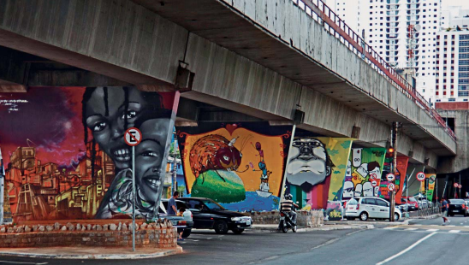
Disponível em: <http://www.subsoloart.com>. Acesso em: 17 jul. 2015.

Assim como o break, o grafite é uma forma de apropriação da cidade. Os muros cinzentos e sujos das cidades são cobertos por uma explosão de cores, personagens, linhas, traços, texturas e mensagens diferentes. O sujo e o monótono dão lugar ao colorido, à criatividade e ao protesto. No entanto, a arte de grafitar foi, por muito tempo, duramente combatida, pois era vista como ato de vandalismo e crime contra o patrimônio público ou privado, sofrendo, por causa disso, forte repressão policial. Hoje, essa situação encontra-se bastante amenizada, pois o grafite conseguiu legitimidade como arte e, como tal, tem sido reconhecido tanto por governantes quanto por proprietários de imóveis.
Fonte: SOUZA, M.L.; RODRIGUES, G.B. Planejamento urbano e ativismo social. São Paulo: Unesp, 2004 (adaptado).
Considerando a figura e a temática abordada no texto, avalie as afirmações a seguir.
I. O grafite pode ser considerado uma manifestação artística pautada pelo engajamento social porque promove a sensibilização da população por meio não só de gravuras e grandes imagens, mas também de letras e mensagens de luta e resistência.
II. Durante muito tempo, o grafite foi marginalizado como arte, por ser uma manifestação associada a grupos minoritários.
III. Cada vez mais reconhecido como ação de mudança social nas cidades, o grafite humaniza a paisagem urbana ao transformá-la.
É correto apenas o que se afirma em
a) II, apenas. b) III, apenas. c) I e II, apenas. d) I e III, apenas. e) I, II e III.

Questão 52) (UNESP - 2016) Entre os eventos políticos e culturais que marcaram a década de 1960, podem-se citar:
a) a criação da Organização das Nações Unidas, a Revolução Húngara e o surgimento do rock.
b) a Primavera de Praga, a independência de Angola e Moçambique e o aparecimento da arte concreta.
c) o processo de implantação do socialismo em Cuba, a Guerra do Vietnã e o movimento hippie.
d) o julgamento de Nuremberg, a Guerra da Coreia e o surgimento do jazz e do blues.
e) a independência da Índia e do Paquistão, o surgimento do peronismo e a pop art.

